**2025教師生命成長營學員報到通知單**

一、報到時間：**114年1月23日(星期四)** **10：30 ~ 11：30**

二、報到地點：**屏東縣大仁科技大學** (地址：907屏東縣鹽埔鄉維新路20號)

**2025教師生命成長營報到處。**

三、研習時間：**114年1月23日(星期四)至114年1月26日(星期日)**止。

四、(1) 個人攜帶必備用品：

|  |  |
| --- | --- |
| 1 | 身分證、健保卡、自備書包(可裝文具、上課講義、環保餐具、環保杯等隨身物品)。 |
| 2 | 睡袋或棉被、枕頭（學生宿舍內沒有供應寢具且營隊期間或許會遇上寒流來襲，請注意必備禦寒物品！）、吹風機(可借用，但數量有限) 、營隊有提供舒美墊（寢室內為木板床，請依個人需要再自備睡墊）。 |
| 3 | 盥洗用具(香皂、洗髮精、衛生棉、毛巾、牙刷、牙膏、衣夾、衣架等)。 |
| 4 | 保暖衣物(手套、帽子)、多套換洗衣物。 |
| 5 | 穿輕便鞋，拖鞋（寢室內用） |
| 6 | 輕便雨具或折疊式雨傘&塑膠袋（裝濕傘或雨具用）。 |
| 7 | 個人藥品、口罩、耳塞(睡眠怕吵者)、環保杯（可裝熱飲）、環保餐具(湯匙、筷子)。 |
| 8 | 自行預定回乘車票或機票，回程時間請參閱下列交通方式。 |

五、餐飲方式：三餐均由大會供應健康蔬食。

六、住宿方式：(1)全程住宿學生宿舍 (2)男女學員分住

七、交通方式：

(1)去程：下列時間地點內備有專車接送至大仁科技大學

114年**1月23日(星期四)**

1. **屏東火車站接駁:9:50 ~ 11:00於屏東火車站前出口處**
2. **左營高鐵站接駁: 9:40 ~ 10:45台鐵新左營站一樓上下車處發車。於發車時間內採坐滿一車人數即發車。(詳見註1：左營高鐵站接駁指引)**

(2)回程：**研習結束，為順利返鄉，請參考下列時間自行預定回程車票或機票**

**1月26日(星期日)** **12:15大仁科技大學發車到屏東火車站及高鐵左營站。**

八、全程參與：研習期間務必全程參加並住宿，俾利課程內涵的連貫性學習。

九、有任何問題，歡迎與營隊報名報到組連絡。

聯絡方式：(07) 9769341#413或0988-027-972 王淑靜

* **特別提醒: 由於營隊學員眾多，個人行李請盡量妥善標示，避免遺失或是誤取。**

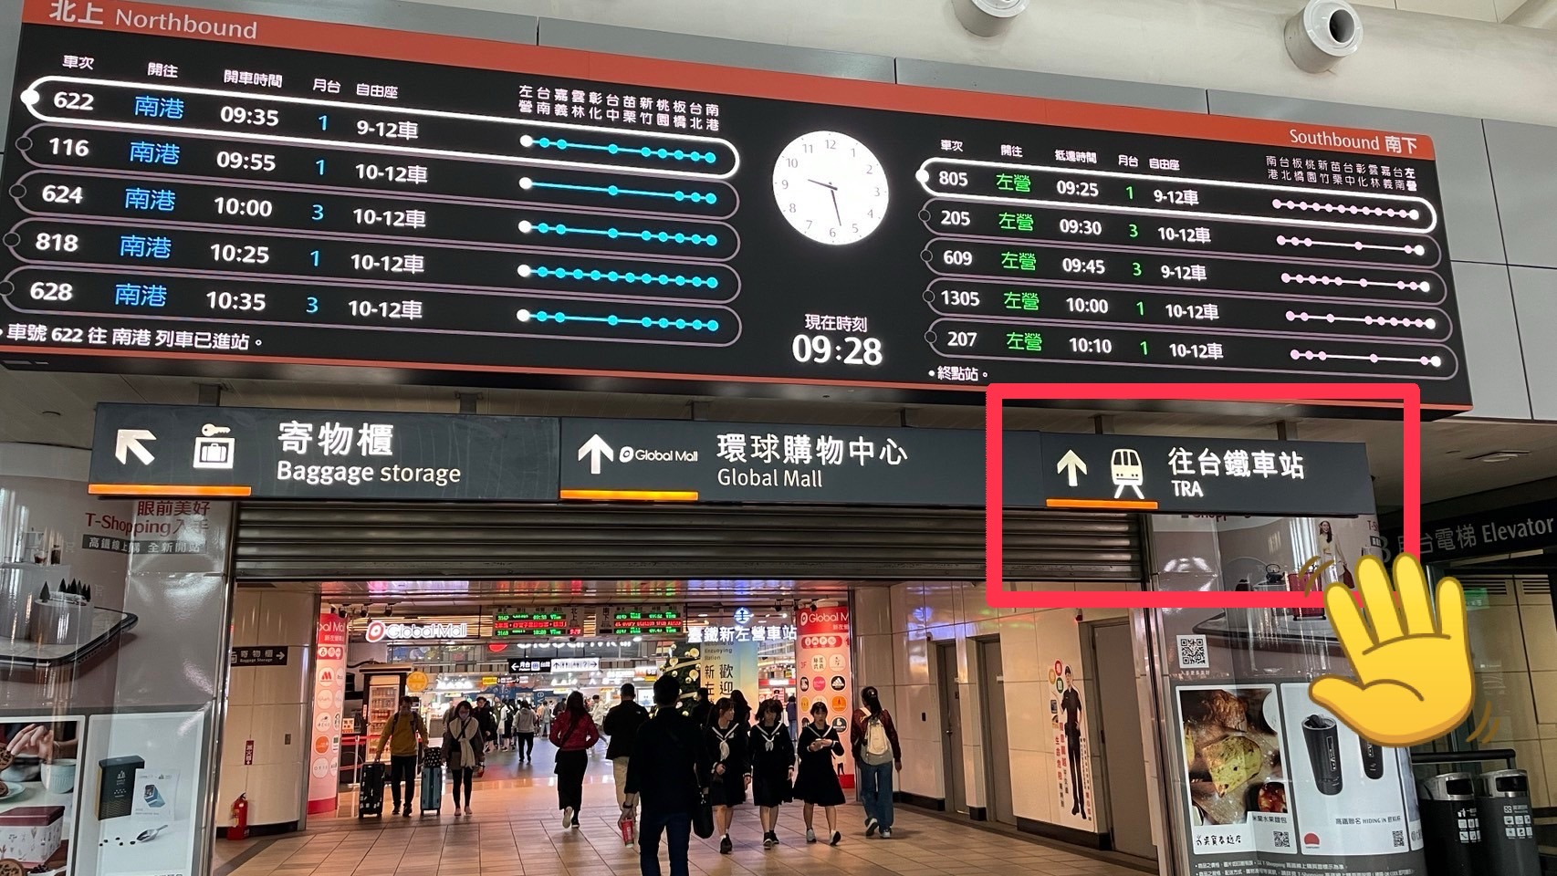註1：左營高鐵站接駁指引

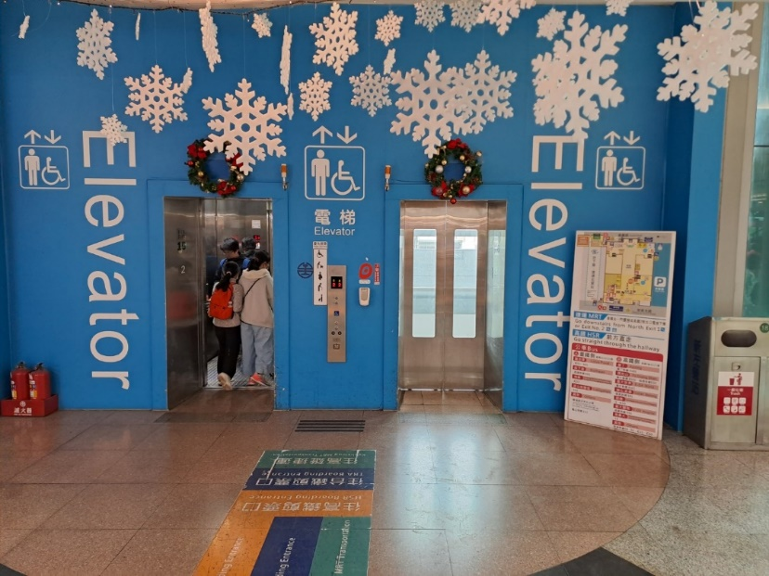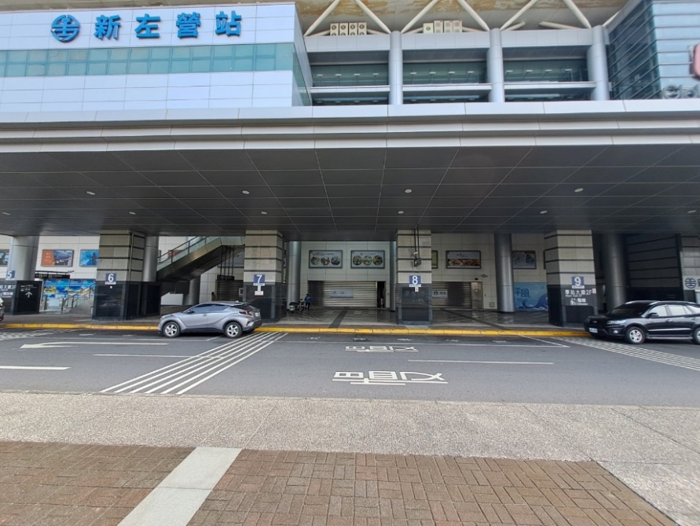

**往台鐵車站方向前進，**

**直走到底，就會看到電梯**

**搭乘電梯往1F**

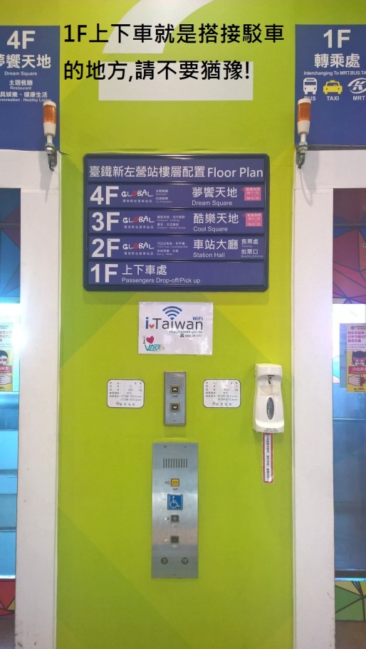

**台鐵新左營站1F，上下車處發車**